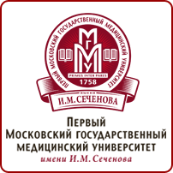 | 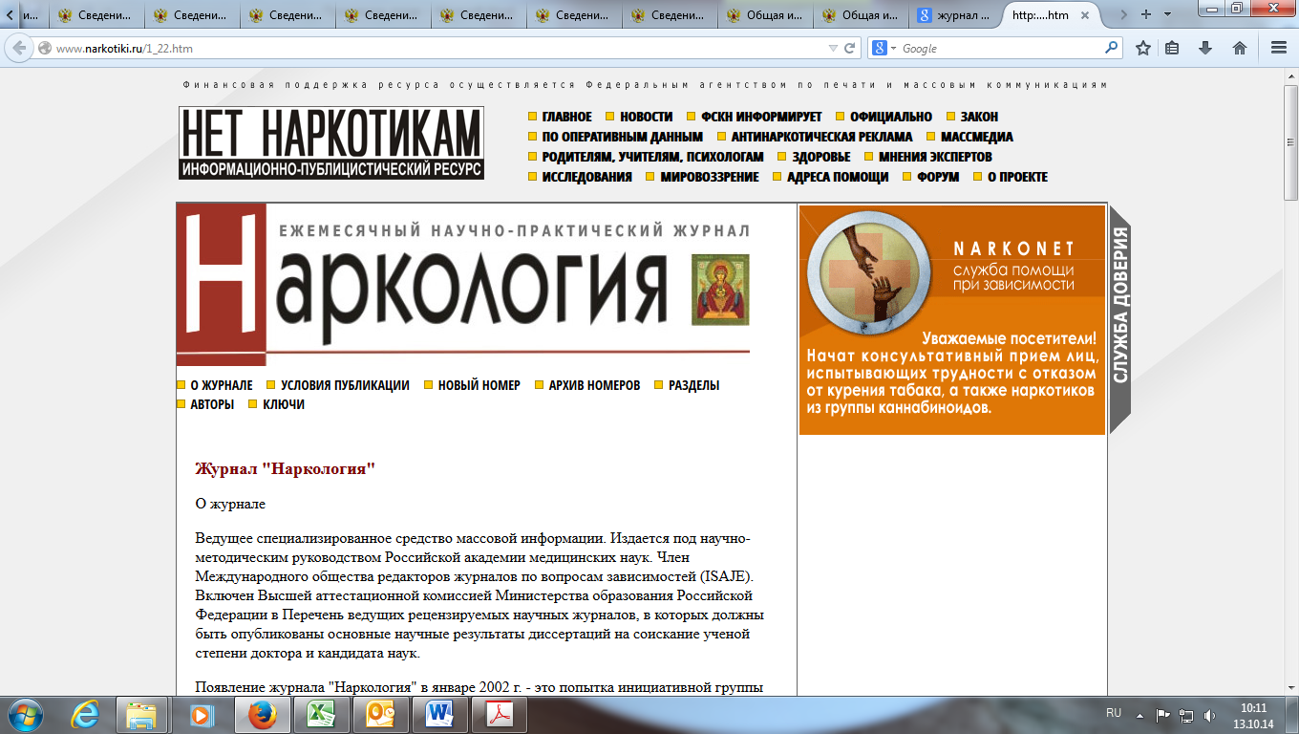 | 
 |  | 

НАУЧНО-ПРАКТИЧЕСКАЯ КОНФЕРЕНЦИЯ
«Методы инструментального исследования при экспертизе лекарственных средств и наркотических веществ»

14 октября 2016 г., Москва

Место проведения: г. Москва, НИИ фармации ГБОУ ВПО Первый московский государственный медицинский университет имени И.М. Сеченова Минздрава России по адресу: 117418, Москва, Нахимовский проспект, 45

Программа конференции

Время | Докладчик |  | Должность, место работы | Название доклада
10:00 | Приветственное слово
Пятигорская Наталья Валерьевна - заместитель директора по научной работе НИИ фармации и трансляционной медицины Первого МГМУ им. И.М. Сеченова

10:15 | Смирнов Алексей Витальевич |  | ГБУЗ «МНПЦ наркологии ДЗМ»г.Москва | Актуальные вопросы правоприменения приказа Минздрава № 933н и результатов химико-токсикологических исследований (по материалам судебной практики)
10:45 | Шаборшин Николай Юрьевич, Савчук |  | Ассоциация химиков- аналитиков СЗФО | Результаты Третьего Этапа Профессионального Тестирования (РТ 12,13,14)  Старт Четвертого Этапа Профессионального Тестирования
11:15 | Сергей Александрович |  | НИИ Наркологии  Первый МГМУ им. И.М.Сеченова | Программы профессионального тестирования УНП ООН
11.30 | Лабутин Андрей Валерьевич |  | ХТЛ Наркологического диспансера г.Томск | Методические аспекты определения метаболитов/маркеров некоторых каннабимиметиков. По результатам анализа проб (РТ 12,13,14)
11:50 | Ризванова Лилия Нажиповна, |  | Зав. ХТЛ ПНД г.Нижневартовск  Институт криминалистики ФСБ России Первый МГМУ им.Сеченова | Применение скрининговых ВЭЖХ-МС/МС методик для исследования проб (РТ 12,13,14)
12:10 | Петухов Алексей Евгеньевич |  | Врач КЛД ХТЛ МНПЦ Наркологии, г.Москва | Контрольные материалы для химико-токсикологических исследований
12:10-12:30 | Обсуждение результатов Третьего этапа межлабораторных сличительных испытаний
13:30-16:00 | Круглый стол  Обсуждение проекта профессионального стандарта «Специалист в области химико-токсикологического анализа» для немедицинских специальностей  Ведущие: Пятигорская Наталья Валерьевна, заместитель директора по научной работе НИИ фармации и трансляционной медицины Первого МГМУ им. И.М. Сеченова
 | Ризванова Лилия Нажиповна, |  | Зав. ХТЛ ПНД г.Нижневартовск | Профессиональный стандарт для немедицинских специальностей: «Специалист в области химико-токсикологического анализа»
 | Горина Оксана Сергеевна |  | Зав. СХО БСМЭ г.Саратов | Профессиональный стандарт для немедицинских специальностей:  «Специалист в области судебно-химического анализа»
Подведение итогов конференции, выработка решения
16:00 |  | Фуршет

Уважаемые коллеги! Напоминаем Вам, что 10 октября 2016 г. крайний срок подачи результатов анализа профтестных проб РТ 12,13,14.

На конференции будут розданы пробы для следующего этапа профессионального тестирования.
Для тех, кто не сможет принять участие в конференции, организуем доставку.

